VERA F. BIRKENBIHL

Ausbildung zum Practitioner
Für gehirngerechtes Arbeiten
nach Vera F. Birkenbihl
2018
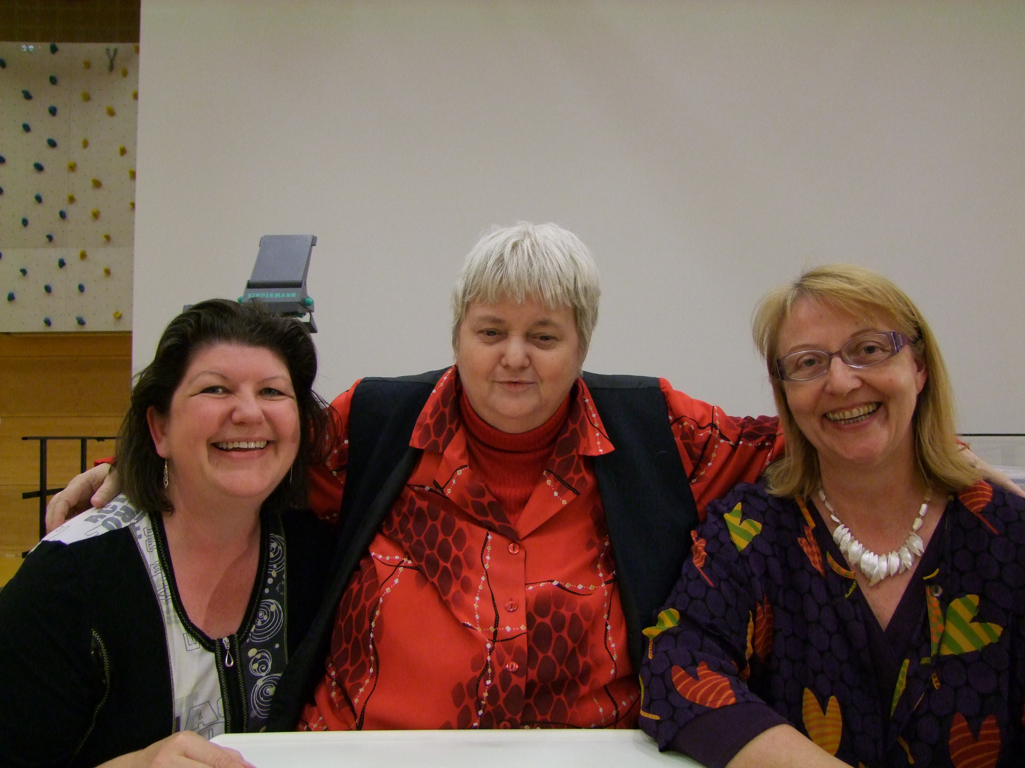
mit:
VD Roswitha Lackinger, MA
und
SR Zäzilia Schuster, VS Lehrerin

von 3. März – 17. November 2018 (6 Samstage)

Ausbildung zum Practitioner für gehirngerechtes Arbeiten nach Vera F. Birkenbihl

Zielgruppe:
Diese Ausbildung wendet sich an alle Lehrenden, Lernenden und am Lernen Interessierte!
Vera F. Birkenbihl hat das Wissen der Forscher auf den Punkt gebracht und darauf aufbauend ihre gehirn-gerechten Strategien entwickelt.
In den sechs Modulen erfahren Sie, wie Sie die vorhandenen Kapazitäten des Gehirns zum Lernen und Denken effektiv nützen können. Neben der Vermittlung von theoretischem Hintergrundwissen wenden Sie die erlernten Tools in privaten und beruflichen Bereichen an.
Referentinnen:
VD Roswitha Lackinger, Birkenbihl Beauftragte in Österreich
Direktorin einer Volksschule in OÖ und Inhaberin des „Lernmobils“. Sie hat einen Master in Schulentwicklung und ist in der LehrerInnenfortbildung an der PH Linz tätig. Seit 2004 arbeitet sie mit der Birkenbihl Methodik im Schulbereich und in der Erwachsenenbildung, Schul- und Peer-Mediation und Brain Gym (Kinesiologie)
SR Zäzilia Schuster, VS Lehrerin
Lilly Schuster ist Diplimpädagogin für Volksschulen, zertifizierte Birkenbihl Trainerin und arbeitet seit über sieben Jahren in ihrem Bereich und in der Erwachsenenbildung mit der Birkenbihl-Methodik.
Ausbildungen: Schul- und Peer-Mediation, Bildnerische erziehung an der VS, Mitarbeiterin in den Birkenbihl-Pilotgruppen Deutschland und Österreich, Zertifizierte Birkenbihltrainerin, Referentin für Birkenbihl-Methoden.

Wer war Vera F. Birkenbihl?
Vera F. Birkenbihl …
… war die Leiterin des Instituts für gehirn-gerechtes Arbeiten und gehört zu den Erfindern von „Infotainment“, sie prägte den Begriff „gehirn-gerecht“ bereits 1973. Sie schöpfte aus ihrem unvergleichlichen Erfahrungsschatz – aus über 35 Jahren Seminarpraxis mit bereits mehr als 450.000 Teilnehmenden. Seit 45 Jahren forschte Frau Birkenbihl zu Wissensbereichen wie Zukunftstauglichkeit, Lernen, Lehren, Kommunikation und Persönlichkeitsentwicklung.
Vera F. Birkenbihl wurde immer wieder als „seriöse Trainerpersönlichkeit“ bezeichnet, nicht zuletzt, weil sie ihren Stoff selbst entwickelte, regelmäßig Longseller schrieb, ihre Quellen sauber angab, „alte“ Themen systematisch updatete und ebenso konsequent völlig neue Themen erschloss. Sie wurde in die Hall of Fame der German Speakers Association aufgenommen und war Gewinnerin des Coaching Awards 2010.
Frau Vera F. Birkenbihl hat sich ihr ganzes Leben lang dafür eingesetzt, dass die von ihr entwickelten Birkenbihl-Strategien in den Schulen, sowie in der Aus- und Weiterbildung Fuß fassen. Am 03.12.2011 ist Vera F. Birkenbihl gestorben. Sie hinterlässt eine große Lücke. Es ist uns ein großes Anliegen, die von ihr begonnene Arbeit in ihrem Geist und Sinne und zum Nutzen von Lernenden und Lehrenden weiterzuführen.

Termine: | Kursort:
SAMStag, 03. März 2018 9.00 – 17.00  SAMStag, 21. April 2018 9.00 – 17.00  SAMStag, 09. Juni 2018 9.00 – 17.00  SAMStag, 22. September 2018 9.00 – 17.00  SAMStag, 20. Oktober 2018 9.00 – 17.00  SAMStag, 17. Nov 2018 9.00 – 17.00 | Franziskushaus Ried im Innkreis  Riedholzstr.15a, 4910 Ried  07752/82742 od. franziskus@dioezese-linz.at  Lehrgangsgebühr: € 570.-  Anmeldung:  Franziskushaus Ried im Innkreis  Riedholzstr. 15a, 4910 Ried i. I.  Tel. 07752/82742  Email: franziskus@dioezese-linz.at  Anmeldung erforderlich!

Ausbildung zum Practitioner
Für gehirngerechtes Arbeiten
nach Vera F. Birkenbihl

Termine und Inhalte:

Modul 1: Samstag, 03.03.2018 9:00 – 17:00
Assoziationstechniken kennen und anwenden.
In diesem Modul beschäftigen wir uns mit assoziativen Techniken wie ABC Listen, KAWAs, usw.

Modul 2: Samstag, 21.04.2018 9:00 – 17:00
Dieses Modul befasst sich mit den Grundlagen der Birkenbihl-Strategien und deren Zusammenhänge mit Hirnforschung.
Die praktische Anwendung der Strategie GOETHE DENK wird vorgestellt und geübt.

Modul 3: Samstag, 09.06.2018 9:00 – 17:00
In diesem Modul beschäftigen wir uns mit Visualisierungstechniken wie KAGAs, Grafiken, Memo-Flip, …

Modul 4: Samstag, 22.09.2018 9:00 – 17:00
In diesem Modul geht es um Fragetechniken, Frage-Logik, Wahrnehmung, Erstellen von interessanten Fragen.

Modul 5: Samstag, 20.10.2018 9:00 – 17:00
Wissens-Quiz-Spiele werden vorbereitet, durchgeführt und ausgewertet.

Modul 6: Samstag, 17.11.2018 9:00 – 17:00
Typische VFB-Kreativitätstechniken, wie Bisoziationen, Lull’sche Leitern, Zitatetechnik, Metaphern, usw. nützen und anwenden.

www.franziskushaus.at
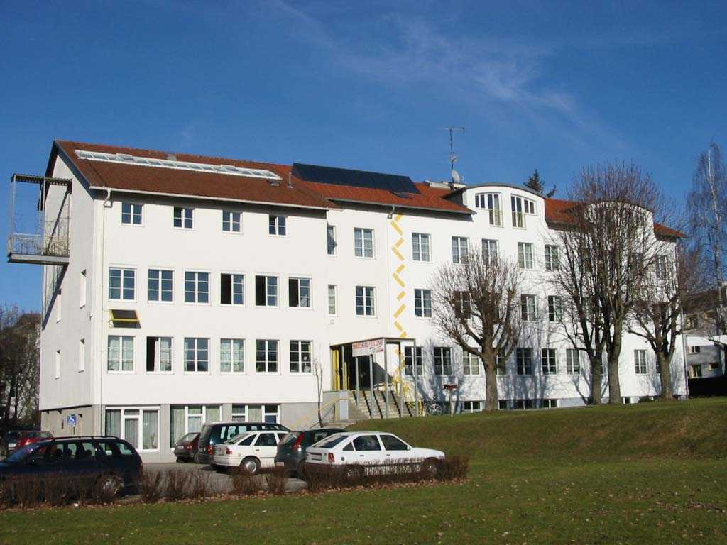
Lage und Erreichbarkeit

Das Bildungszentrum St. Franziskus liegt am westlichen Stadtrand von Ried i.I. neben Pfarrhof, Kirche und Pfarrzentrum der Pfarre Riedberg sowie dem Bezirksaltersheim.

Anreise mit dem Auto:
Am besten erreicht man uns, wenn man auf der Bundesstraße von Wels kommend Richtung Braunau bis zur Abfahrt Kaserne / Bildungszentrum St. Franziskus fährt, dort abbiegt und sich an die weiteren Beschriftungen hält.
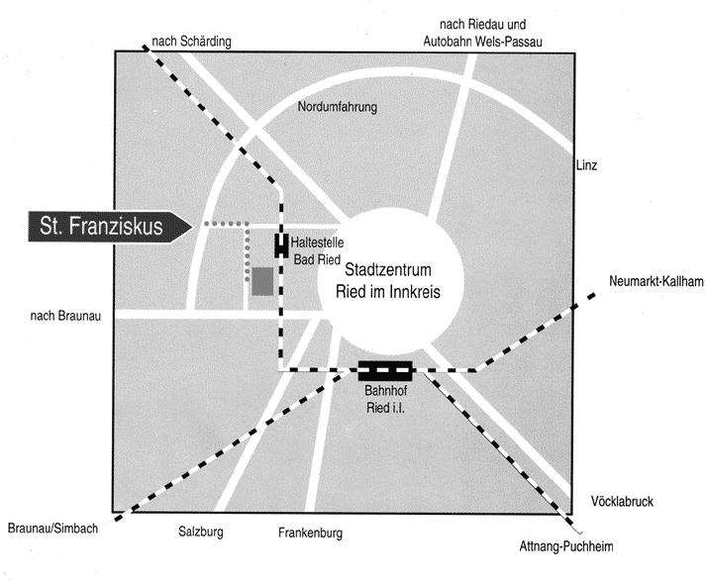

Anreise mit der Bahn:
Bahnstrecke Linz–Wels-Neumarkt/Kallham (dort meist umsteigen) Ried Hbf. Dort ist Umstieg möglich auf die Bahnstrecke Attnang-Puchheim – Ried – Schärding. Von Ried Hbf kann dann noch eine Station gefahren werden bis zur Station Bad-Ried.
Von der Station Bad Ried sind es ca. 10 Gehminuten bis zu unserem Haus. Sie überqueren die Gleise und gehen ca. 400 m stadtauswärts bis zur Riedbergstraße, biegen dort rechts ab (Hinweisschild Bildungszentrum St. Franziskus), an Altersheim, Kirche und Pfarrhof vorbei und dann links hinunter zum Bildungshaus.
Vom Hauptbahnhof aus (ca. 3 km vom Bildungshaus entfernt) können Sie mit Taxi oder Stadtbus bis zum Bildungshaus (Linie 1, Haltestelle Altersheim) fahren.

